附件1
优秀本科毕业生网上申报操作流程
第一步：搜索华中师范大学统一身份认证服务系统（one.ccnu.edu.cn）

第二步：输入用户名和密码进入系统
第三步：点击“我的应用-学生工作管理系统”，进入下一项

第四步：点击“评优评奖”，进入下一项
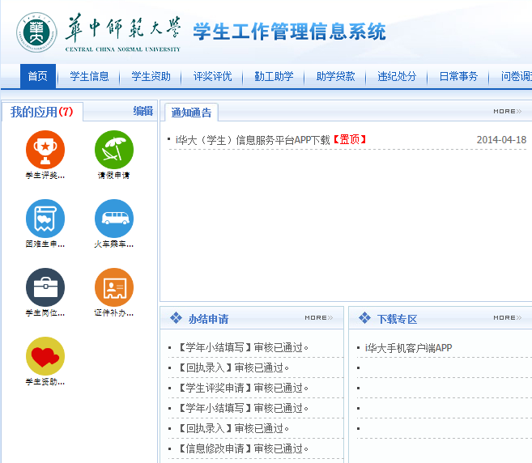
第五步：勾选“优秀毕业生”，点击“申请”，进入下一项
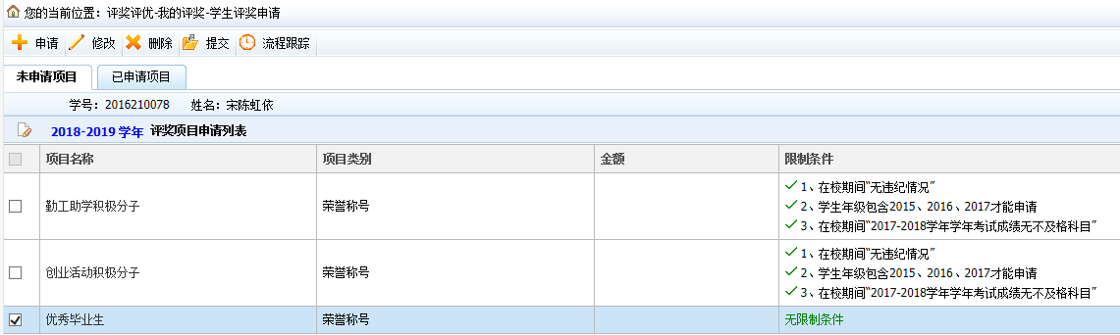
2
1

第六步：填写申请表中的相关信息，申请理由请主要填写“重要获奖”情况，然后点击提交，完成申请。
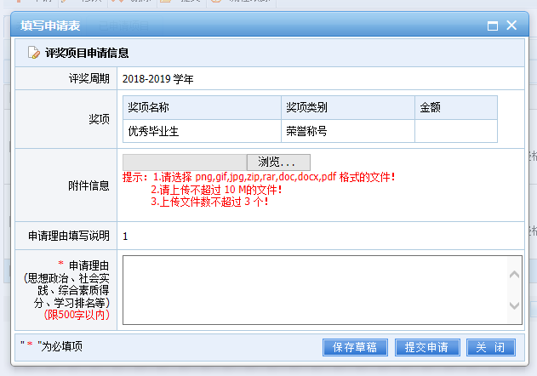
1
2

